бюджетное профессиональное образовательное учреждение
Вологодской области
«Череповецкий лесомеханический техникум им. В.П. Чкалова»
Информационные системы и программирование
ПРАКТИЧЕСКАЯ РАБОТА №2
Разработка и оформление технического задания
Автоматизация управления производственными процессами

Выполнил:
Студент ИС-24
Новоселов А.А.
Проверил:
Станкевич Д.Д

г.Череповец, 2025
СОДЕРЖАНИЕ
ВВЕДЕНИЕ 2
КОНТРОЛЬ КАЧЕСТВА ДЕТАЛИ 3
УПРАВЛЕНИЕ ЗАПУСКОМ СТАНКА 6
УЧЕТ ВРЕМЕНИ РАБОТЫ ОБОРУДОВАНИЯ 10
ЗАКЛЮЧЕНИЕ 13
СПИСОК ИСПОЛЬЗОВАННЫХ ИСТОЧНИКОВ 14

ВВЕДЕНИЕ

В современных условиях цифровизации и автоматизации производственных процессов возрастает роль программного обеспечения, обеспечивающего управление технологическими операциями, контролем качества и учётом ресурсов. Автоматизация управления производственными процессами позволяет повысить эффективность, снизить издержки и минимизировать человеческий фактор. Однако внедрение таких систем требует тщательного тестирования, поскольку ошибки в программном обеспечении могут привести к серьёзным производственным сбоям, финансовым потерям и нарушениям безопасности.

КОНТРОЛЬ КАЧЕСТВА ДЕТАЛИ

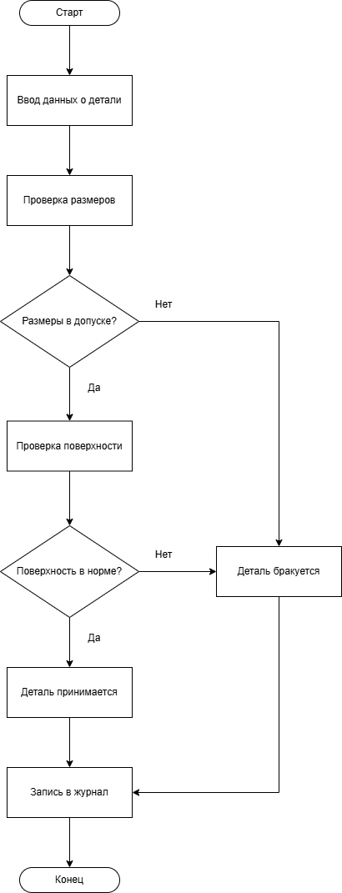

Метод | Тестовый сценарий | Ожидаемый результат | Фактический результат | Результат тестирования
Покрытие операторов | Деталь с размерами в допуске, поверхность в норме | Деталь принимается | Деталь принята системой | Успешно
Покрытие операторов | Деталь с размерами вне допуска | Деталь бракуется | Деталь забракована системой | Успешно
Покрытие операторов | Деталь с размерами в допуске, поверхность не в норме | Деталь бракуется | Деталь забракована системой | Успешно
Покрытие решений | Размеры в допуске (Да) – Поверхность в норме (Да) | Деталь принимается | Деталь принята системой | Успешно
Покрытие решений | Размеры в допуске (Да) – Поверхность в норме (Нет) | Деталь бракуется | Деталь забракована системой | Успешно
Покрытие решений | Размеры в допуске (Нет) | Деталь бракуется | Деталь забракована системой | Успешно
Покрытие условий | Размеры в допуске: Да  Поверхность: Да | Деталь принимается | Деталь принята системой | Успешно
Покрытие условий | Размеры в допуске: Да  Поверхность: Нет | Деталь бракуется | Деталь забракована системой | Успешно
Покрытие условий | Размеры в допуске: Нет | Деталь бракуется | Деталь забракована системой | Успешно

УПРАВЛЕНИЕ ЗАПУСКОМ СТАНКА

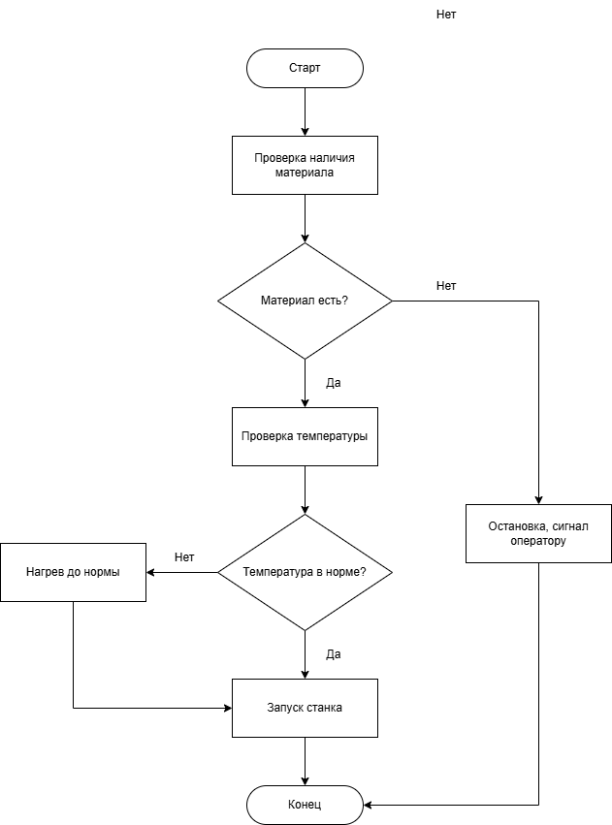

Метод | Тестовый сценарий | Ожидаемый результат | Фактический результат | Результат тестирования
Покрытие операторов | Материал есть, температура в норме | Станок запускается | Станок запущен успешно | Успешно
Покрытие операторов | Материала нет | Остановка, сигнал оператору | Сигнал отправлен оператору, станок остановлен | Успешно
Покрытие операторов | Материал есть, температура нет | Нагрев, затем запуск | Нагрев выполнен, станок запущен | Успешно
Покрытие решений | Материал есть (Да) – Температура в норме (Да) | Запуск | Станок запущен успешно | Успешно
Покрытие решений | Материал есть (Да) – Температура в норме (Нет) | Нагрев, затем запуск | Нагрев выполнен, станок запущен | Успешно
Покрытие решений | Материал есть (Нет) | Остановка | Сигнал отправлен оператору, станок остановлен | Успешно
Покрытие условий | Материал: Да, Температура: Да | Станок запускается | Станок запущен успешно | Успешно
Покрытие условий | Материал: Да, Температура: Нет | Нагрев, затем запуск | Нагрев выполнен, станок | Успешно
Покрытие условий | Материал: Нет | Остановка, сигнал оператору | Сигнал отправлен, станок остановлен | Успешно

УЧЕТ ВРЕМЕНИ РАБОТЫ ОБОРУДОВАНИЯ

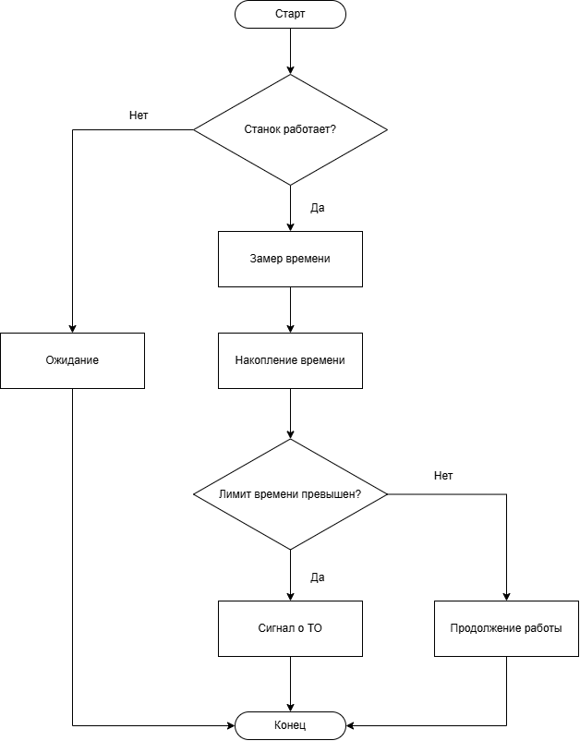

Метод | Тестовые сценарий | Ожидаемый результат | Фактический результат | Результат тестирования
Покрытие операторов | Станок не работает | Ожидание | Система ожидает запуска станка | Успешно
Покрытие операторов | Станок работает, лимит не превышен | Продолжение работы | Работа продолжается, лимит не превышен | Успешно
Покрытие операторов | Станок работает, лимит превышен | Сигнал о ТО | Сигнал о необходимости ТО отправлен | Успешно
Покрытие решений | Станок работает (Да) – Лимит превышен (Да) | Сигнал о ТО | Сигнал о необходимости ТО отправлен | Успешно
Покрытие решений | Станок работает (Да) – Лимит превышен (Нет) | Продолжение работы | Работа продолжается, лимит не превышен | Успешно
Покрытие решений | Станок работает (Нет) | Ожидание | Система ожидает запуска станка | Успешно
Покрытие условий | Станок работает: Да, Лимит: Да | Сигнал о ТО | Сигнал о необходимости ТО отправлен | Успешно
Покрытие условий | Станок работает: Да, Лимит: Нет | Продолжение работы | Работа продолжается | Успешно
Покрытие условий | Станок работает: Нет | Ожидание | Система ожидает запуска станка | Успешно

ЗАКЛЮЧЕНИЕ

В ходе выполнения практической работы были изучены теоретические основы тестирования программного обеспечения, рассмотрены методы «белого ящика» и их применение для разработки тестовых сценариев.
Для трёх типовых процессов автоматизации управления производственными процессами были разработаны блок-схемы алгоритмов:
- Контроль качества детали.
- Управление запуском станка.
- Учёт времени работы оборудования.
Для каждой блок-схемы составлены тестовые сценарии с использованием методов:
- Покрытия операторов,
- Покрытия решений,
- Покрытия условий.
Разработанные тесты позволяют проверить логику работы системы, выявить возможные ошибки на ранних этапах разработки и повысить надёжность программного обеспечения.

СПИСОК ИСПОЛЬЗОВАННЫХ ИСТОЧНИКОВ

- ГОСТ 7.1-2003. № 332-ст «Система стандартов по информации, библиотечному и издательскому делу. Библиографическая запись. Библиографическое описание. Общие требования и правила составления» [Электронный ресурс]. – Режим доступа: http://docs.cntd.ru/document/gost-7-1-2003-sibid
- ГОСТ Р 7.0.5-2008 «Система стандартов по информации, библиотечному и издательскому делу. Библиографическая ссылка. Общие требования и правила составления» [Электронный ресурс]. – Режим доступа: http://www.standartov.ru/norma_doc/53/53649/index.htm
- Бюджетное профессиональное образовательное учреждение Вологодской области «Череповецкий лесомеханический техникум им. В.П. Чкалова». Методические рекомендации по оформлению рефератов, курсовых и дипломных работ (проектов) / Сост. Трофимова А.М. – Череповец, 2016. – 86 с.
- Практическая работа «Разработка тестового сценария» [Электронный ресурс]. – Материалы для выполнения практической работы. – 2023.
- Diagrams.net – онлайн-сервис для создания диаграмм и блок-схем [Электронный ресурс]. – Режим доступа: https://app.diagrams.net/

